STC仿真使用说明书

技术支持网站：www.STCMCUDATA.com
资料更新日期：2021/11/16

目录

1 概述 1
2 安装Keil软件 2
3 安装仿真驱动 3
4 串口直接仿真 5
4.1 制作串口仿真芯片 5
4.2 在Keil软件中进行串口仿真设置 7
4.3 在Keil软件中使用串口进行仿真 8
5 USB直接仿真（目前只有STC8H8K64U-B版本芯片支持） 9
5.1 制作USB仿真芯片 9
5.2 在Keil软件中进行USB仿真设置 12
5.3 在Keil软件中使用USB进行仿真 13

概述
STC8G/8H系列单片机均支持在线仿真。支持包括下载用户代码、芯片复位、全速运行、单步运行、设置断点（理论断点个数为无限个，但为了提高仿真效率，目前限制为最多20个断点）、查看变量等基本的仿真操作，方便用户调试代码，查找代码中的逻辑错误，进而缩短项目开发周期。
仿真接口可为USB或者串口，单片机本身就是仿真器，不需要额外的仿真器即可实现全部的仿真功能。相应的USB口或者串口本为仿真专用端口，但当关闭仿真功能后，用户将可随意将仿真接口当作GPIO、USB或者串口进行使用。
目前所有单片机的仿真模式均为软件监控仿真模式，会占用系统部分资源，各系列单片机仿真时所占用的资源如下表所示：
单片机系列 | 仿真接口 | 占用资源
单片机系列 | 仿真接口 | 端口 | 数据存储器（XDATA） | 程序存储器
STC8H8K64U系列-B版本 | USB | D+，D- | 768字节（1D00H-1FFFH） | 0字节
STC8H8K64U系列-B版本 | 串口 | P3.0，P3.1 | 768字节（1D00H-1FFFH） | 0字节
STC8H8K64U系列-B版本 | 串口 | P3.6，P3.7 | 768字节（1D00H-1FFFH） | 0字节
STC8H8K64U系列-B版本 | 串口 | P1.6，P1.7 | 768字节（1D00H-1FFFH） | 0字节
STC8H8K64U系列-B版本 | 串口 | P4.3，P4.4 | 768字节（1D00H-1FFFH） | 0字节
STC8H8K64U系列-A版本 | 串口 | P3.0，P3.1 | 768字节（1D00H-1FFFH） | 0字节
STC8H8K64U系列-A版本 | 串口 | P3.6，P3.7 | 768字节（1D00H-1FFFH） | 0字节
STC8H8K64U系列-A版本 | 串口 | P1.6，P1.7 | 768字节（1D00H-1FFFH） | 0字节
STC8H8K64U系列-A版本 | 串口 | P4.3，P4.4 | 768字节（1D00H-1FFFH） | 0字节
STC8H4K64T系列 | 串口 | P3.0，P3.1 | 768字节（0D00H-0FFFH） | 0字节
STC8H3K64S4系列 | 串口 | P3.0，P3.1 | 768字节（0900H-0BFFH） | 0字节
STC8H1K16系列 | 串口 | P3.0，P3.1 | 768字节（0100H-03FFH） | 0字节
STC8H1K08系列 | 串口 | P3.0，P3.1 | 768字节（0100H-03FFH） | 0字节
STC8G2K64S4系列 | 串口 | P3.0，P3.1 | 768字节（0500H-07FFH） | 0字节
STC8G1K08系列 | 串口 | P3.0，P3.1 | 768字节（0100H-03FFH） | 0字节
STC8C2K64S4系列 | 串口 | P3.0，P3.1 | 768字节（0500H-07FFH） | 0字节
STC8A8K64D4系列 | 串口 | P3.0，P3.1 | 768字节（1D00H-1FFFH） | 0字节
STC8A8K64S4A12系列 | 串口 | P3.0，P3.1 | 768字节（1D00H-1FFFH） | 0字节
STC8F2K64S4系列 | 串口 | P3.0，P3.1 | 768字节（0500H-07FFH） | 0字节
STC8F1K08S2系列 | 串口 | P3.0，P3.1 | 768字节（0100H-03FFH） | 0字节
IAP15W4K58S4 | 串口 | P3.0，P3.1 | 768字节（0D00H-0FFFH） | 0字节
IAP15F2K61S2 | 串口 | P3.0，P3.1 | 768字节（0500H-07FFH） | 0字节

安装Keil软件
STC单片机的仿真基于Keil开发环境，所以在进行仿真前，必须先安装Keil软件。
可在下图所示的地址下载C51和C251开发包
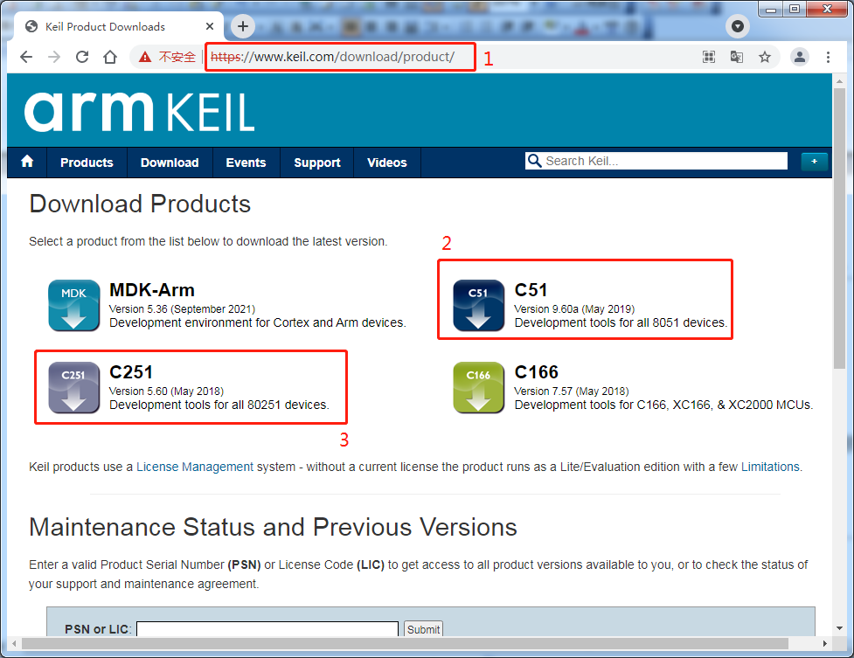
注意：最新的Keil-UV5软件默认是不包含8051和80251的工具包的，必须手动下载并安装。

安装仿真驱动
安装完成Keil开发环境后，还需要安装STC专用仿真驱动程序。
步骤如下：
首先从STC官网下载最新的STC-ISP下载软件
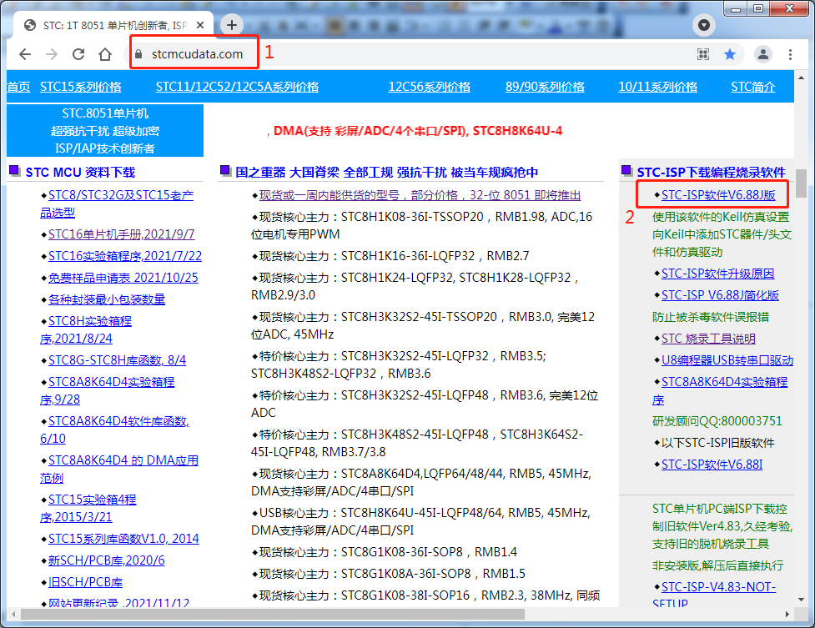
下载并解压完成后，打开软件包中的“stc-isp-vxx.exe”可执行文件
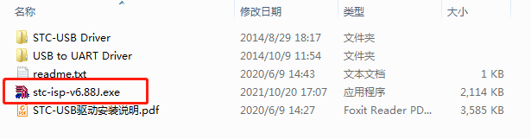

点击下载软件“Keil仿真设置”页面中的“添加型号和头文件...”按钮（如下图“2”）
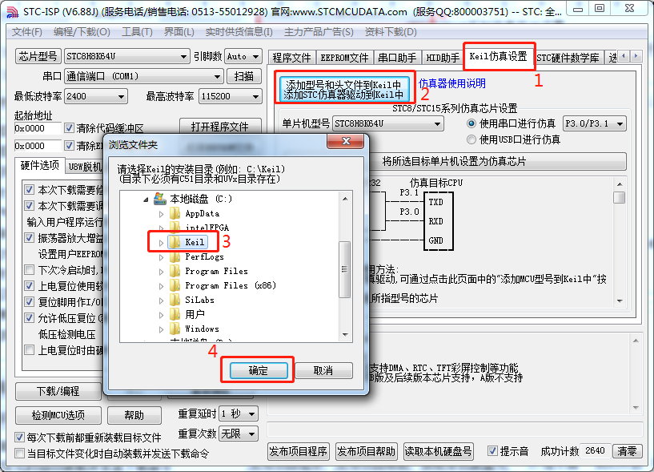
在弹出的“浏览文件夹”窗口中，选中Keil的安装目录（一般Keil的安装目录为“c:\keil”），点击确定后，若弹出“STC MCU型号添加成功”则表示驱动已安装完成。
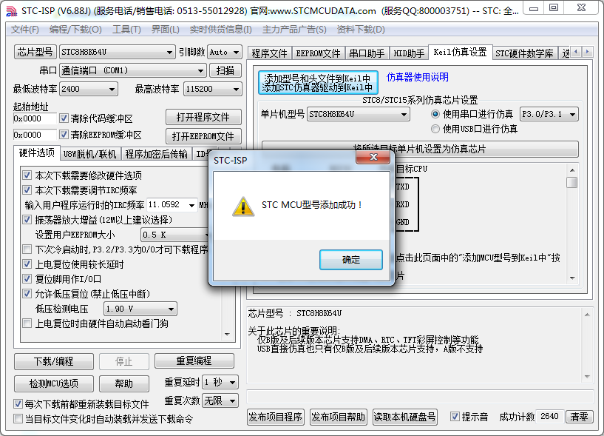

串口直接仿真

制作串口仿真芯片
STC单片机出厂时，仿真功能默认是关闭的，若要使用仿真功能，则需使用STC-ISP下载软件将目标单片机设置为仿真芯片。
设置步骤如下：
首先将目标芯片如下图所示的方式和电脑的串口连接在一起，并将单片机断电
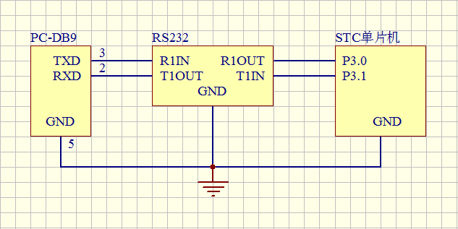
打开STC-ISP下载软件，按照如下图所示的步骤设置仿真芯片
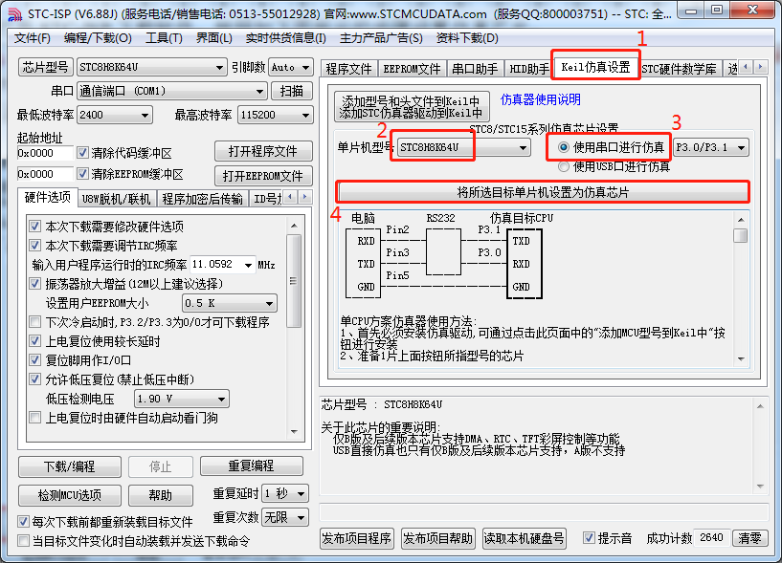

当出现如下画面时，再给单片机上电
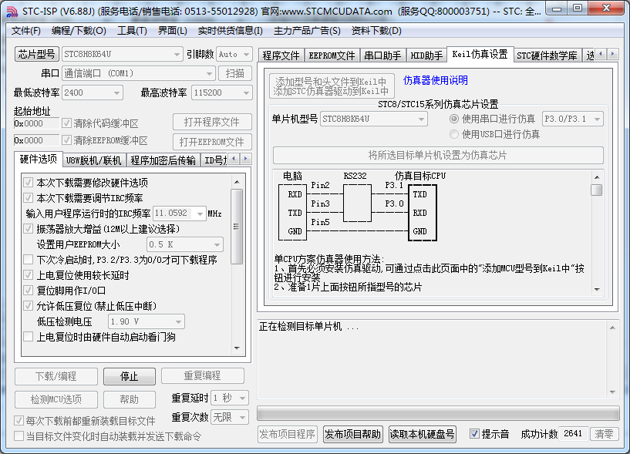

下载完成后，仿真芯片即制作完成
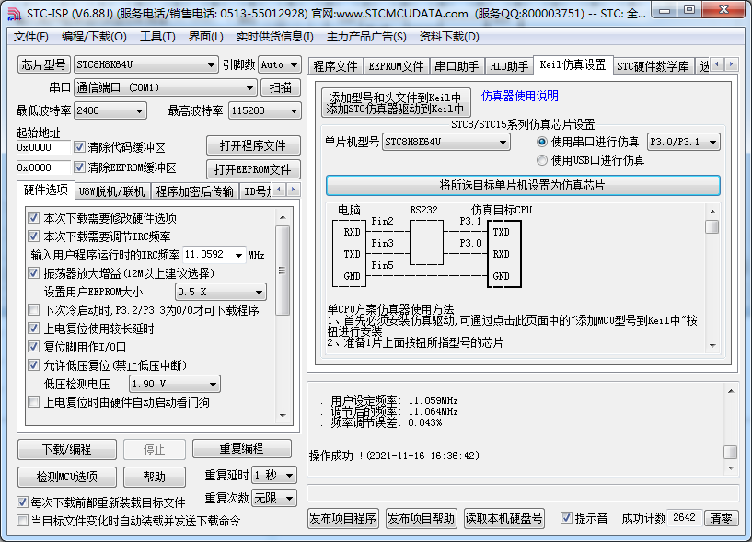

在Keil软件中进行串口仿真设置
在Keil软件中打开项目文件，并在下图所示的右键菜单中点击“Options for ...”
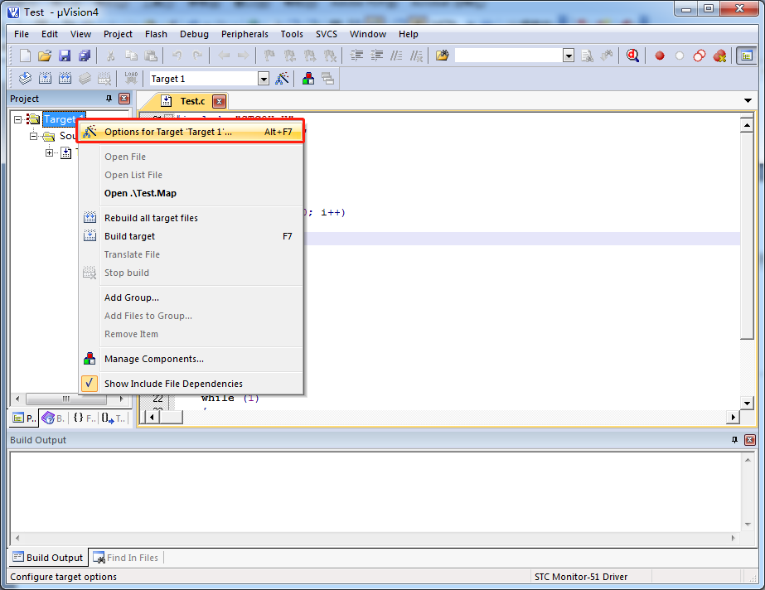

在项目选项中，按如下图所示的步骤进行串口仿真设置
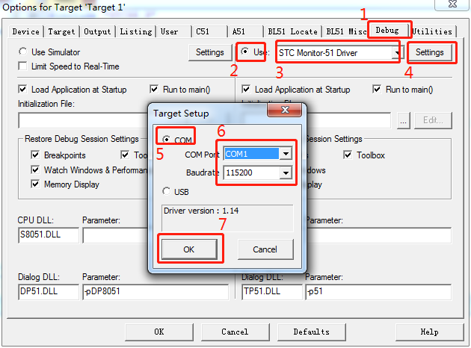
注意：串口请根据实际的连接进行选择，波特率一般选择115200

在Keil软件中使用串口进行仿真
在Keil环境下，编辑完成源代码，并编译无误后，即可开始仿真
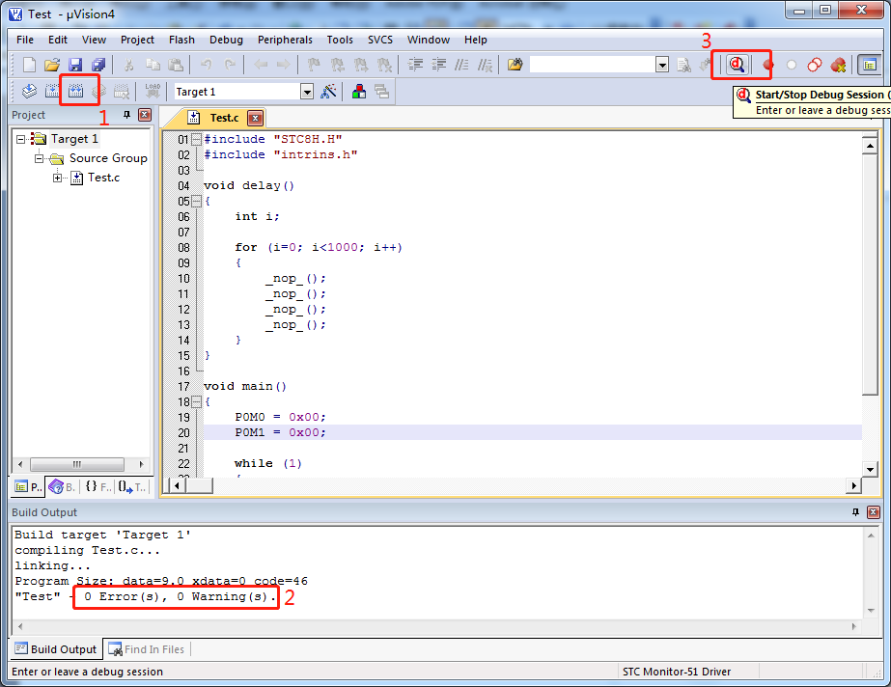

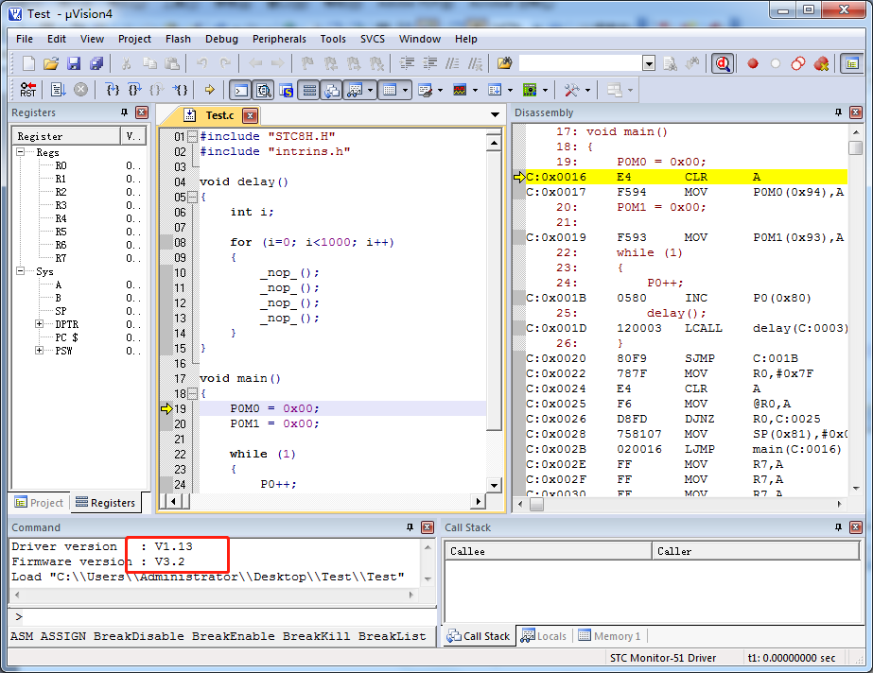
若芯片制作和连接均无误，则会如上图所示显示仿真驱动版本，并可正确下载用户代码到单片机，接下来便可进行运行、单步、断点等调试功能了。

USB直接仿真（目前只有STC8H8K64U-B版本芯片支持）

制作USB仿真芯片
制作USB仿真芯片，可按照4.1小节的步骤，使用串口ISP制作，也可以使用USB-ISP的方法制作，本小节将介绍如何使用USB-ISP制作。
设置步骤如下：
首先将目标芯片如下图所示的方式和电脑的串口连接在一起，并将P3.2短路通过开关连接到GND，然后给单片机上电
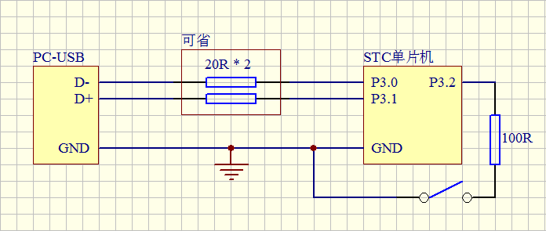
若在ISP软件中能自动扫描到“STC USB Writer (HID1)”表示连接正确
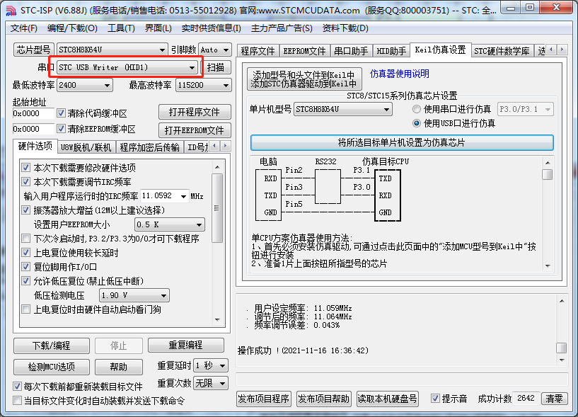

接下来在STC-ISP下载软件中，按照如下图所示的步骤设置仿真芯片
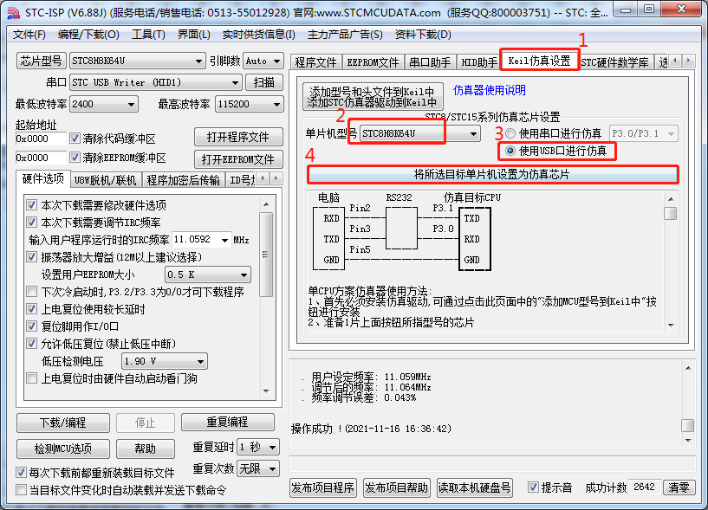

下载完成后如下图所示
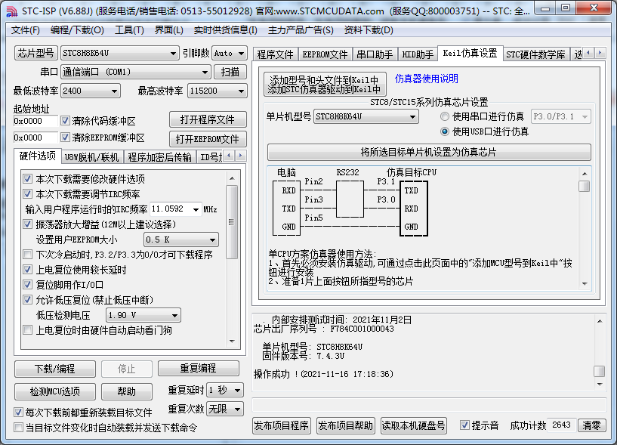

制作完成后，需要将P3.2口的接地开关断开，并重新对单片机上电，若在下载软件的中“HID助手”中能检测到“STC\USB-ICE”设备，则表示USB仿真芯片制作成功
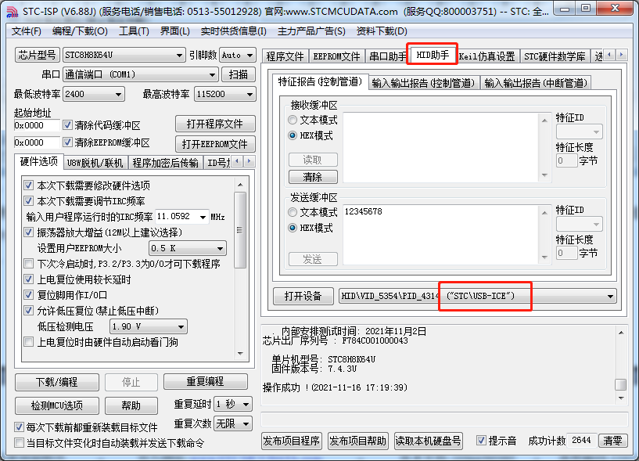

在Keil软件中进行USB仿真设置
在Keil软件中打开项目文件，并在下图所示的右键菜单中点击“Options for ...”

在项目选项中，按如下图所示的步骤进行USB仿真设置
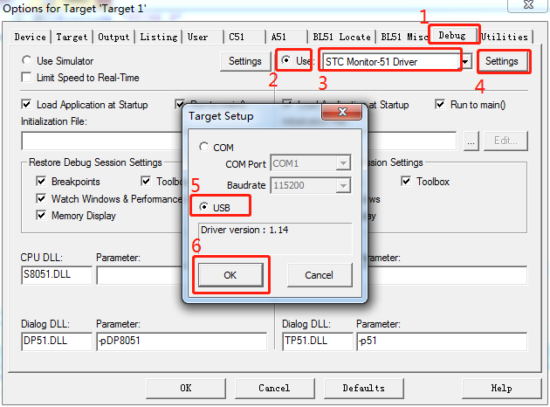

在Keil软件中使用USB进行仿真
在Keil环境下，编辑完成源代码，并编译无误后，即可开始仿真

若芯片制作和连接均无误，则会如上图所示显示仿真驱动版本，并可正确下载用户代码到单片机，接下来便可进行运行、单步、断点等调试功能了。

